**广东省广州市越秀区2020-2021学年九年级上学期学业水平调研测试物理试题**

**本试卷分第一部分（选择题）和第二部分（非选择题）。总分100分。考试时间60分钟，**

**注意事项：**

**1.答题前，考生务必在答题卡上用黑色字迹的钢笔或签字笔填写自己的学校、班级、姓名；填写考生号、座位号；再用2B铅笔把对应该两号码的标号涂黑。**

**2.选择题每小题选出答案后，用2B铅笔把答题卡上对应题目的答案标号涂黑；如需改动，用橡皮擦干净后，再选涂其他答案；不能答在试卷上。**

**3.非选择题答案必须写在答题卡各题目指定区域内的相应位置上；如需改动，先划掉原来的答案，然后再写上新的答案，改动的答案也不能超出指定的区域；非选择题必须用黑色字迹钢笔或签字笔作答。不准使用涂改液。不按以上要求作答的答案无效。**

**4.考生必须保持答题卡的整洁，考试结束后，将本试卷和答题卷一并交回。**

**第一部分 选择题（共30分）**

1. 下列说法正确的是（　　）

A. 水的比热容和它吸收或放出的热量多少有关

B. 当2kg的水比200g的水内能大时，其温度也一定更高

C. 烧红的铁丝放入冷水中后，铁丝的温度转移到水中，使水的温度升高

D. 煤油热值比酒精的热值大，煤油完全燃烧放出的热量不一定比酒精多

【答案】D

2. 用如图所示的四个装置匀速提起一个重力为*G*的物体，考虑到滑轮重、绳重、摩擦等因素，关于以下装置说法正确的是（　　）

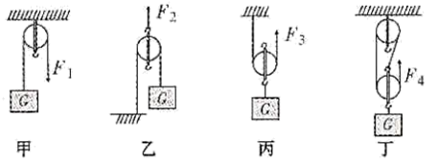

A. 甲图装置为定滑轮，不能省距离，

B. 乙图装置为动滑轮，提起重物时

C. 丙图装置为动滑轮，提起重物时

D. 丁图装置为滑轮组，与丙图相比，动滑轮上的绳子段数多，所以它一定比丙图的机械效率要高

【答案】A

3. 如图所示，两个透明容器中密闭着等量的空气，U形管中液面高度的变化反映密闭空气温度的变化，三段电阻丝的电阻关系是：。小明用下图装置进行实验（没通电时，U形管中各液面高度相平），探究电流通过导体时产生的热量*Q*跟什么因素有关。下列说法正确的是（　　）

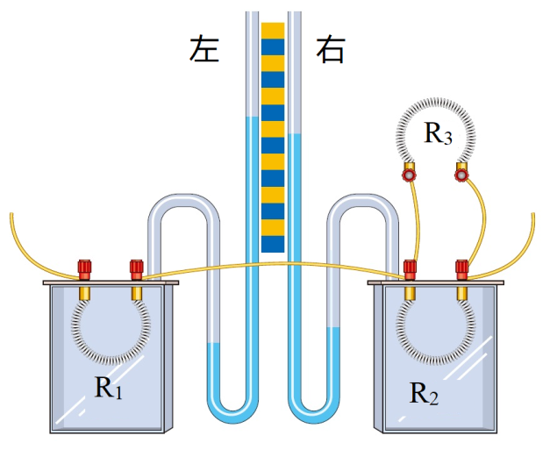

A. 由于*R*1与*R*2串联，所以通过它们的电流一定相同

B. 此实验在探究电流通过导体产生的热量*Q*与电阻*R*大小是否有关

C. 通电后，左侧U形管内的液面高度差将会比右侧U形管内的液面高度差小

D. 此实验是通过透明容器中空气的受热膨胀的程度来反映电阻*R*产生热量的多少

【答案】D

4. 如图所示，以下是我们学习内能的四个实验，根据实验过程描述，说法正确的是（　　）

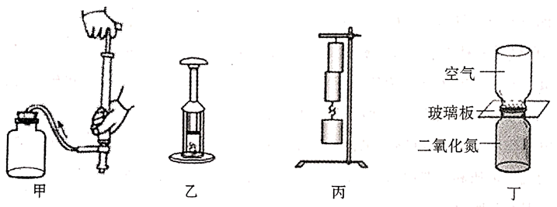

A. 甲图：气筒向瓶内打气，在瓶塞跳起来前，气筒活塞对气体做功，此过程是内能转化为机械能

B. 乙图：向下迅速压缩气体后松手，观察到硝化棉燃烧后活塞被向上推起，活塞被推起的过程是内能转化为机械能

C. 丙图：将两个铅柱的底面削平，削干净，然后紧紧压在一起，两个铅柱就会结合起来，即使悬挂重物也不能把两块铅块分开，说明分子间既有引力又有斥力

D. 丁图：做气体扩散的实验时，抽掉玻璃板，两瓶内的气体会混合在一起，颜色变均匀。若做此实验时，两瓶气体的温度越高，气体颜色变均匀所需要的时间就越长

【答案】B

5. 下列说法正确的是（　　）

A. 回路中有电流时，发生定向移动的电荷一定是正电荷

B. 原子是由原子核和电子构成，带负电的电子分布在原子核的内部

C. 若两个轻小带电物体相互吸引，那么这两个物体一定是带异种电荷

D. 原来不带电的物体，通过摩擦的方式带电，是通过摩擦创造了新的电荷

【答案】C

6. 某电路如图所示，以下说法错误的是（　　）

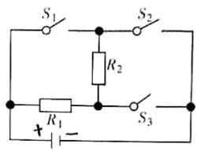

A. 只闭合S1、S2，被短接 B. 只闭合S2、S3，被短接

C. 只闭合S2，和是串联在电路中 D. 只闭合S1、S3，和是并联在电路中

【答案】A

7. 白炽灯是日常生活中重要的光源，小峰对图中的白炽灯进行了仔细观察后，结合所学有关知识，分析以下说法中正确的是（　　）

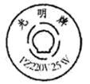

A. 该灯泡发光时，它的实际功率一定是25W

B. 该灯泡只有在220V的电压下，才能发光

C. 钨丝使用一段时间会变细，其电阻阻值也会变小

D. 灯泡发光时，灯丝温度很高，这与电流流经导体时的热效应有关

【答案】D

8. 发光二极管是一种电子元件，简称LED。它具有单向导电性，当电流由发光二极管的正极，流向负极时，LED发光，表明处于导通状态；反之，当电流由发光二极管的负极流向正极，LED不发光，表明处于截止状态。如图甲所示，把一个额定电压为3V的LED接入电源电压恒为4.5V的电路，闭合开关S，LED即处于导通状态，调节变阻器滑片，改变LED两端的电压和电路中电流，记录多组电压、电流值，可以得到电压表与电流表示数关系，如图乙所示。分析以上材料，下列说法正确的是（　　）

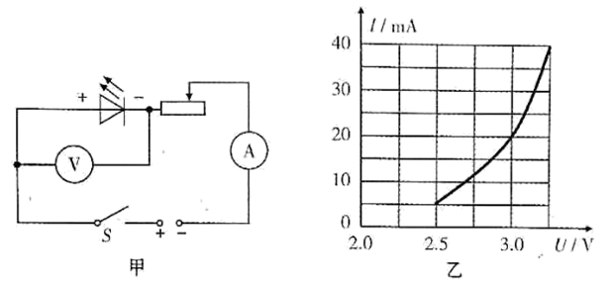

A. 当发光二极管正常工作时，电路中的电流为20A

B. 当发光二极管正常发光时，滑动变阻器接入电路的电阻为75

C. 若只将发光二极管正负极对调，闭合开关，电压表和电流表均有明显示数

D. 若只将电源正负极对调，闭合开关，电压表和电流表的指针均指在“0”刻度

【答案】B

9. 在物理实践活动中，同学们结合力学与电学的知识，设计了一个电子秘，设计简图如图所示，当中的金属杆可以绕着*O*点转动来改变的阻值大小，以下四种说法（　　）

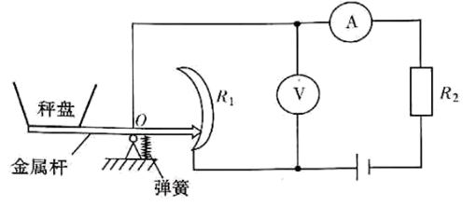

①和是并联

②电压表测量是两端电压。

③秤盘上所加重物越轻，连入电路中的电阻越大

④当秤盘加大重物的重量时，由于和是串联，所以电流表的示数不会发生改变

A. 只有①是正确的 B. 只有③是正确的

C. 只有④是正确的 D. ①②③④都不正确

【答案】D

10. 如图所示，小明做实验中发现：断开开关、把电压表接在电源两端时，电压表示数为；闭合开关、把电压表接在电源两端时，电压表示数为。下面操作中，电压表示数有可能的是（　　）

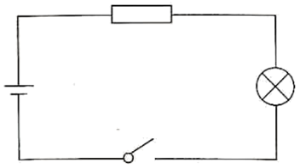

A. 断开开关、把电压表接在开关两端时，电压表示数为0

B. 断开开关、把电压表接在电阻两端时，电压表示数为

C. 闭合开关、把电压表接在电阻两端时，电压表的示数为

D. 闭合开关、把电压表接在灯泡两端时，电压表的示数为

【答案】D

**第二部分 非选择题（共70分）**

11. 市场上有一种海棉吸水手拉式拖把，如图甲所示，当海棉吸饱水后，向上拉动手柄可带动拉杆将海棉中的水挤掉。拉动手柄时，手柄相当于杠杆，手拉手柄的力为，*O*点为杠杆的支点，图乙为简化图。

(1)请在图乙中，画出手柄所受阻力、动力臂。（ ）

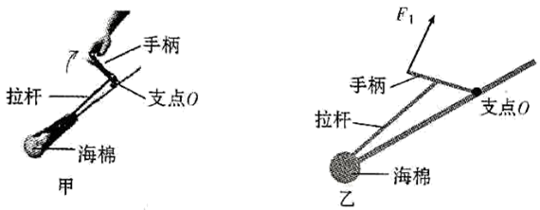

(2)该手柄在图乙所示的情况下，它是________杠杆（选填“省力”或“费力”或“等臂”）。

【答案】 (1). 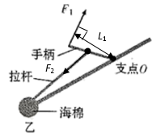 (2). 省力

12. (1)不同形式的能量可以在一定条件下相互转化，如下图所示。以下事例中分别属于哪些能量转化（只需考虑最主要的能量转化），请将下图中能量转化对应的字母序号填写在相应的横线上。

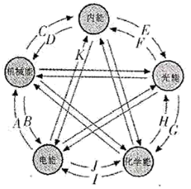

例：电热水器工作时K；

①热机的压缩冲程___________；

②给某锂电池充电时___________；

③植物吸收太阳光进行光合作用___________；

④电动机带动水泵把水送到高处___________；

(2)如下图所示是某装置工作时的能量流向图，请根据图中信息判断，此装置可能是___________（选填“热机”或“电灯”或“电风扇”），效率为___________，热量的损失应为___________J。

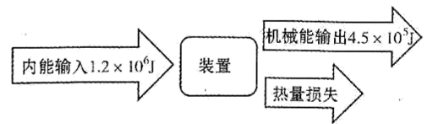

【答案】 (1). C (2). J (3). G (4). A (5). 热机 (6).  (7). 

13. 某同学在课堂上做电学实验，实验器材有：多节干电池、两个小灯泡“ ”和“ ”、电压表、开关及若干导线等。请利用上述实验器材

(1)上述实验器材中，其中，_______是用电器，而提供电能的装置是_______（以上两空请从实验器材中选填）

(2)图甲为小灯泡的内部结构图，该同学想用一根导线、一节新的干电池检验灯泡是否损坏，他的连接方式如图乙所示。结合小灯泡结构图，请做出以下判断：_______（选填“有”或“没有”）电流经过小灯泡灯丝，此电路是________（选填“通路”或“断路”或“短路”）

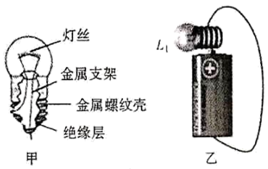

【答案】 (1). 小灯泡 (2). 干电池 (3). 没有 (4). 短路

14. 某同学在课堂上做电学实验，实验器材有：多节干电池、两个小灯泡“ ”和“ ”、电压表、开关及若干导线等。请利用上述实验器材，该同学按图甲，把、分别接入电路，闭合开关，发现两个灯均发光，但按图乙连接电路，闭合开关后，只观察到灯发光，不发光，于是用已调好的电压表进行检测，他将电压表并联接在两端时，发现电压表有示数，则不发光的原因是__________。若想两个小灯泡同时发光，可行的操作是_________________。

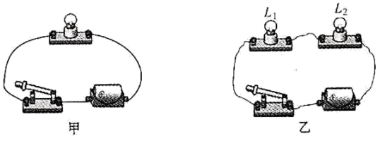

【答案】 (1). L1的实际功率较小 (2). 增大电源电压

15. 如图甲所示，A同学以的力直接将重力大小为*G*的物体匀速提升高度为*h*，做的功是。B同学借助图乙中的滑轮组匀速提升该物体，使物体升相同的高度，所用时间为2s，此过程，物体上升的高度随时间变化的关系如图丙中图线*a*所示，绳子自由端移动的距离随时间变化的关系如图丙中图线*b*所示。已知所用动滑轮的质量为50g，滑轮组的机械效率为90%，*g*取10N/kg。

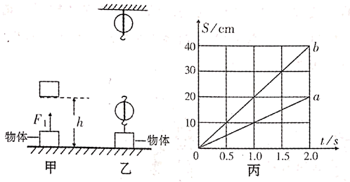

(1)图甲中，忽略空气阻力，A同学对物体做功，物体内能_________ ；（选填“增大”、“不变”或“减小”）

(2)请在图乙中画出该滑轮组的绕线情况，绳子自由端拉力用表示；（ ）

(3)该物体的质量为__________kg，的大小为__________N。

【答案】 (1). 不变 (2). 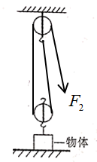 (3). 0.45 (4). 2.5

16. 图甲所示的是一个接在220V电路中的家用电辅热式平板太阳能热水器，晴天直接利用太阳能，用集热器把水加热。平板式集热器内部有涂黑的吸热板，可以吸收太阳辐射并转化为内能，使集热器管道温度升高从而将集热器管道内的水流加热。阴天利用电能加热，其电加热的额定功率为1500W。图乙是该热水器探测水箱水位的电路原理图，其中电源电压恒定为24V，A表为水位指示表（由量程为A的电流表改装而成），阻值为10，为压敏电阻。

(1)晴天时，集热器管道中的水温度升高，主要是通过______方式改变水的内能。（选填“做功”或“热传递”）

(2)若图乙中的A表的示数变大，则两端的电压_______。（选填“变大”或“不变”或“变小”）

(3)在阴天，利用电能加热，正常工作5500s能把水箱中初温为、质量为50kg的水升高了，水需要吸收的热量是_________J。（水的比热容是）

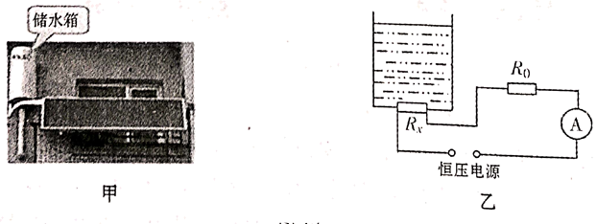

【答案】 (1). 热传递 (2). 变小 (3). 

17. 把两个小灯泡“ ”和“ ”并联接入电路，电路如下图所示。当闭合开关，电压表示数为，电流表示数为。

(1)此时小灯泡每秒消耗电能是多少？

(2)如果小灯泡断路，电压表、电流表示数如下图甲、乙所示。与小灯泡断路前相比较，此时小灯泡的电功率是否有变化？请通过计算，说出你的依据。

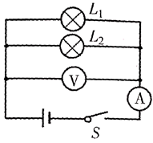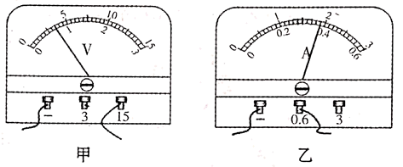

【答案】(1)0.75J；(2)发生了改变

18. 小明和小红、小羽一起做“验证电压一定时，电流与电阻的定量关系”的实验，小明认为：根据控制变量法，该实验只要电压不变，改变电阻值，测出随电阻变化的电流值就可以得出电流与电阻的关系。于是，小明找来两节新的干电池做电源，设计了实验电路图，如下图所示，并提出两个观点：

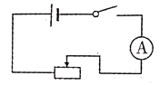

①实验过程中只要不改变电源，滑动变阻器两端电压就会保持不变；

②调节滑动变阻器就能改变接入电路中的电阻的大小。

(1)小红持有与小明不同的观点，她认为：实验过程中虽不改变电源，但当电路中电阻大小变化时，电阻两端电压是会变的。

请设计一个实验，验证小明和小红的观点中哪一个是正确的。

首先，在如上电路图中增加一个实验器材：_____（写具体的实验器材），接下来的操作是：_______（写出实验步骤及证明观点正确的依据）

(2)小羽针对小明的观点②，也提出自己的观点：调节滑动变阻器虽能改变电阻的大小，但却不知其具体的阻值大小，不能得出电流与电阻的定量关系，不能达到实验目的。请重新设计一个能验证“电压一定时，电流和电阻的关系”的实验电路图（根据需要，在上图的基础上补充器材）。设计实验电路图请画在虛框内。（ ）



【答案】 (1). 电压表 (2). 闭合开关，移动滑动变阻器的滑片，观察电压表示数是否发生改变 (3). 